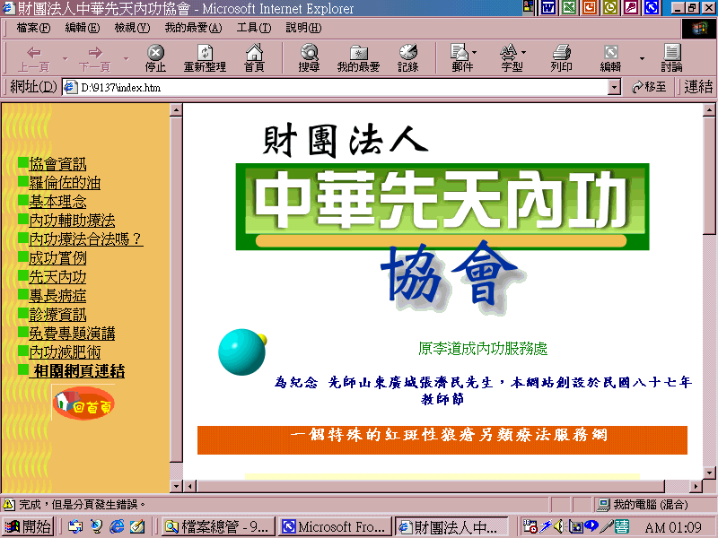
首頁 …….index.htm

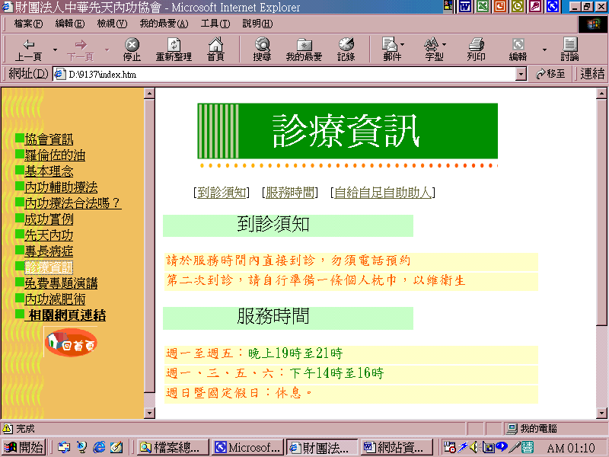
內頁範例

所有網頁檔案存於A:/9137/ 資料夾內

